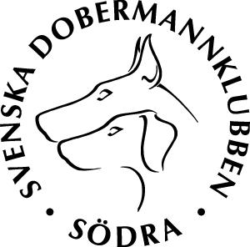
DAGORDNING ÅRSMÖTE SDK SÖDRA
den 11 Mars 2018 med start klockan 10
Plats: Ruckelbo, Hörby

§9. Genomgång av:
a) lokalområdesstyrelsens verksamhetsberättelse inklusive rapport om uppfyllande av mål och uppdrag från föregående årsmöte
b) balans- och resultaträkning
c) Revisorernas berättelse
§10. Fastställande av balans- och resultaträkning samt beslut om disposition av vinst eller förlust.
§11. Beslut om ansvarsfrihet för lokalområdesstyrelsen
§12. Genomgång av lokalområdesstyrelsens förslag avseende
a) mål
b) rambudget för innevarande verksamhetsår samt preliminär rambudget för det närmast följande verksamhetsåret
c) medlemsavgift enligt §4 för närmast kommande verksamhetsår
d) andra ärenden samt motioner vilka lokalområdesstyrelserna har bedömt kan ge konsekvenser för verksamhet och ekonomi
§13. Beslut om ärenden enligt punkt 12
§14. Information om planerade aktiviteter
§15. Val av lokalområdesstyrelse enligt §8 moment 1 samt beslut om suppleanternas tjänstgöringsordning,
a) val av ordförande, 1 år
b) övriga ordinarie ledamöter i styrelsen för vilken mandattiden utgått
1 – val av kassör i styrelsen för vilken mandattiden har utgått
2 – val sekreterare i styrelsen för vilken mandattiden har utgått
3 – val av ledamöter i styrelsen för vilken mandattiden har utgått
Val av suppleanter i styrelsen för vilken mandattiden utgått.
a) Val av suppleant i styrelsen för vilken mandattiden utgått.
b) Beslut om suppleanternas tjänstgöringsordning
§16. Val av revisorer och revisorsuppleant enligt §9
a) Två revisorer
b) Två revisorsuppleanter
§17. Val av valberedning enligt §10
a) Val av sammankallande 1 år
b) Val av ledamot på 2 år
§18. Beslut om omedelbar justering av punkterna 15-17
§19. Beslut om lokalområdesstyrelsens förslag i ärenden samt motioner som inte behandlats under §13
§20. Utmärkelser
a) Aktivitetstrofén
b) Korningsdiplom
c) Uppvaktning
d) Avtackning
§21. Mötets avslutande

